МБДОУ детский сад №24 «Журавлик»

Открытый просмотр

Познавательно-исследовательской деятельности

направление «ПОЗНАВАТЕЛЬНО-РЕЧЕВОЕ РАЗВИТИЕ»

по теме: «Неживая природа Камчатки: Вулканы и Гейзеры».

Подготовила и провела педагог
подготовительной к школе группы «Колокольчик»
Чебаненко Мария Александровна

Цель: развитие познавательной активности детей, через знакомство с многообразием объектов неживой природы Камчатки: вулканами и гейзерами.
Образовательная область «Познавательное развитие»:
- Познакомить с вулканами и гейзерами, как явлением неживой природы, помочь осознать красоту и уникальность природы Камчатки.
- Формировать интерес к неживой природе Камчатки.
- Воспитывать чувство любви к малой Родине на основе знакомства с её природными ценностями.

Образовательная область «Речевое развитие»:
- Продолжать учить высказывать свое мнение о полученных результатах опыта, выслушивать мнение других детей.
- Продолжать формировать умение отвечать на вопросы воспитателя полным ответом, делать вывод по окончанию опыта.
- Словарная работа:
- познакомить с новыми понятиями: гейзер, лава, магма, вулканический очаг, кратер, жерло;
- закрепить понятия: живая и неживая природа, сделано руками человека; страна, полуостров, край.
- Закрепить умение читать наизусть стихотворение Людмилы Поповской «Как зовется этот край».
Образовательная область «Социально-коммуникативное развитие»:
- Формировать готовность к совместной деятельности со сверстниками.
- Закрепить основы безопасного поведения во время экспериментальной деятельности:
- Опыт «Извержение вулкана» – обращаться аккуратно с материалами для исследования, лить жидкость только в «кратер», вытирать руки специальной тряпочкой;
- Опыт «Водяной гейзер» – не разливать воду вокруг себя; внимательно слушать инструкцию воспитателя.
Образовательная область «Художественно-эстетическое развитие»:
- Продолжать расширять знания детей о вулканах Камчатки, используя в работе метод «Презентации».
Образовательная область «Физическое развитие»:
- Развивать двигательную активность детей, путем проведения физ. минуток и смены разных видов деятельности детей в процессе познавательно-исследовательской деятельности.

Материал:
- Мультимедийный проектор, ноутбук.
- Для опыта «Извержение вулкана» (дети работают в парах):
- Модели вулканов (1 на 2-х детей),
- Стаканчик с пороком (пищевая сода, окрашенная в красный или розовый цвет при помощи пищевого красителя) (1 на 2-х),
- Ложечки по количеству стаканчиков,
- Тарелочки мелкие по количеству моделей вулканов,
- Небольшие емкости с разведенной лимонной кислотой,
- Тряпочные салфетки по количеству детей.
- Опыт «Водяной гейзер»:
- Глубокие пластиковые тарелочки, в дно которых вставлены коктейльные трубочки, по количеству детей.
- Емкости с водой.
Предварительная работа:
- Чтение сказок о вулканах их народного этноса Камчатки.
- Наблюдение за вулканами на прогулке.
- Рассматривание модели вулкана.
- Исследование камней и опыты с ними.
- Дидактические игры: «Живая и неживая природа, сделано руками человека», «Вулкан – друг, вулкан – враг» и т.д.
- Заучивание стихотворения Л. Поповской «Как зовется этот край?»

Методические приёмы:
- Беседа «Моя Родина».
- Использование стихотворения «Как зовется этот край?» в качестве физ. минутки.
- Вопросы воспитателя.
- Просмотр презентации «Неживая природы Камчатки: вулканы и гейзеры».
- Участие педагога в совместной деятельности с детьми во время исследования.
- Словесное поощрение детей в процессе деятельности.
- Контроль над безопасностью детей во время исследовательской деятельности.

Ход деятельности.

Группа поделена на три зоны, по которым дети будут перемещаться в течение всей учебной деятельности.
1.
Дети стоят в кругу. Воспитатель проводит беседу «Как называется моя Родина?».
В.: Ребята, как называется страна, в которой мы с вами живем?
Р.: Страна, в которой мы живем, называется Россия. (Если ребенок дает короткий ответ, воспитатель просит ответить полным ответом).
Воспитатель последовательно уточняет знания детей, как называется: полуостров, край. Затем уточняет понятия: страна, край, полуостров.
В.: Молодцы! Давайте вспомним стихотворение, которое называется «Как зовется этот край?». Кто мне назовет автора это стихотворения?
Р.: Автор этого стихотворения Людмила Поповская.
В.: Правильно, спасибо…(имя ребенка).
Думай, думай отгадай Грозим пальцем.
Как зовется этот край? Пожимаем плечами.
Здесь бескрайние леса, Махи руками над головой.
Горы здесь под небеса. Руки вверх.
Есть здесь грозные вулканы Пальцами рук обозначить нахмуренные брови.
В тундре – с ягодой поляны. Имитация «едим ягоду».
Есть и реки и озера Руки вместе перед собой, плавные
движения кистями рук; затем соединить
руки вместе, показывая круг.
Буйных трав ковер зеленый Махи руками внизу.
Океан и море есть – Руки в стороны «волны».
Да всего не перечесть! Пожимаем плечами.
Это легкая загадка. Поднять правую руку вверх.
Этот край… Руки в стороны.
Моя Камчатка! Прижать руки к груди.
В.: Молодцы! Прежде чем я задам вам следующий вопрос о Камчатке, давайте вспомним, что относится неживой природе, а поможет нам игра «Живая – неживая природа, сделано руками человека».
Проводится игра «Живая-неживая природа, сделано руками человека»
Сначала воспитатель называет понятия, а дети по очереди называют предметы или объекты, которые к ним относятся. Затем наоборот, воспитатель называет предмет или объект, а дети называют понятие, к которому он относиться.
В.: Умницы! Вот мы и вспомнили, что относится к неживой природе. А теперь внимание, вопрос: Чем знаменита наша Камчатка? Напоминаю – это относится к неживой природе.
Д.: Вулканы. (Гейзеры).
В.: Правильно! Пройдите, пожалуйста, на свои стульчики.
2.
Дети сидят на стульях перед экраном. Презентация.
В.: Ребята, внимание на экран.
Слайд 1. Слайд 2.
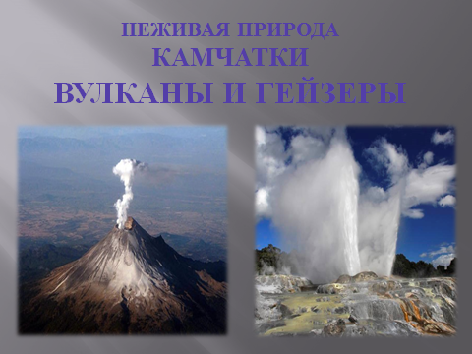
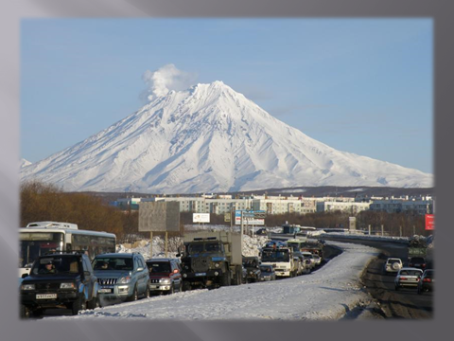
Слайд 3.
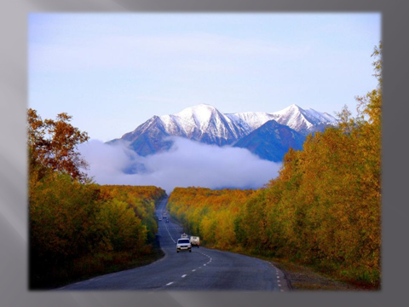

В.: Посмотрите, насколько красивы и величественны вулканы Камчатки. В какую сторону не посмотрит человек, находящийся на нашем полуострове, везде он увидит вулканы. Они как будто окружают его со всех сторон.
Скажите ребята, какие названия вулканов вы уже знаете?
Д.: Корякский, Козельский, Авачинский, Аак, Арик и т.д.
В.: Очень хорошо. И человек посмотрел на вулканы и задумался: «А так ли они безопасны, как и красивы?» Ребят, как вы думаете, вулканы безопасны для людей?
Д.: Нет.
В.: А чем опасны вулканы для человека?
Д.: Вулканы опасны своими извержениями.
В.: Правильно. Посмотрите, как красиво могут извергаться вулканы, и в то же время как опасно находиться людям рядом с ними.

Слайд 4.
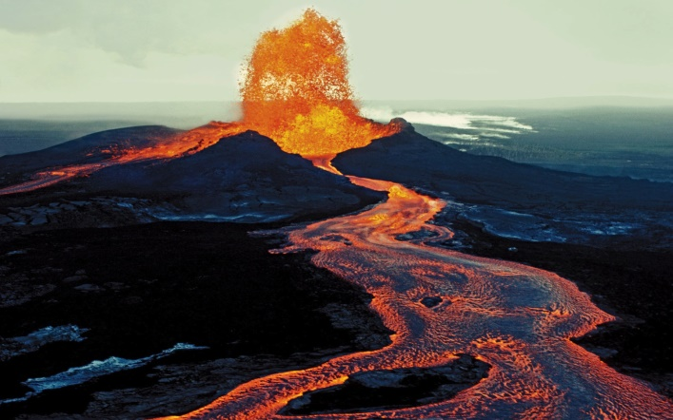
В.: Ребята, давайте вспомним, как называется ученый, который изучает вулканы?
Р.: Ученый, который изучает вулканы, называется вулканолог.
В.: Правильно. Вулканологи стали изучать вулканы.
Слайд 5
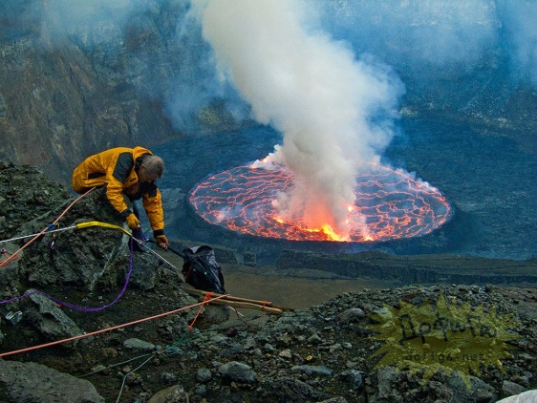
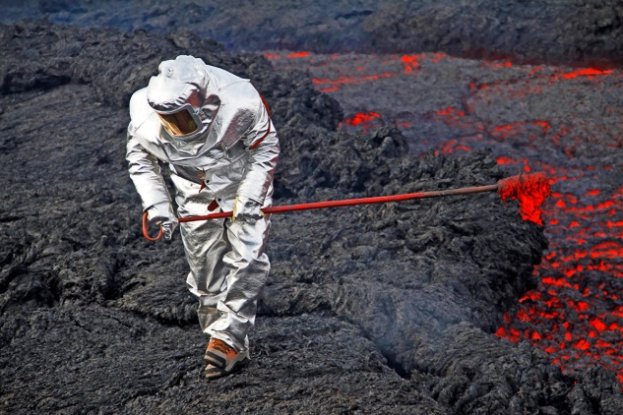
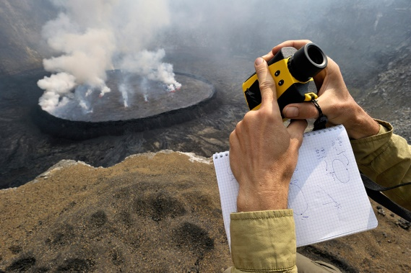

В.: Именно вулканологи смогли узнать, какие бывают вулканы, почему они извергаются, каково их строение. Они не только узнали это сами, но и поделились знанием с нами.
Оказывается, вулканы бывают действующие, спящие и потухшие.

Слайд 6.
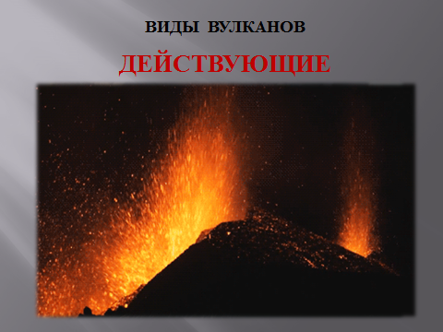
Действующие – это вулканы, которые извергаются в настоящее время, например, как наша Ключевская сопка.
Слайд 7.
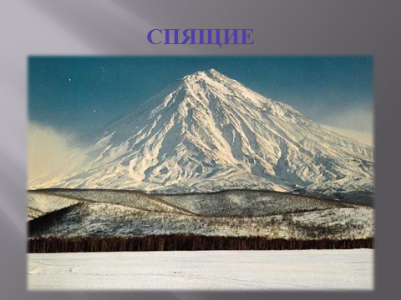
Спящие – это вулканы, которые в настоящее время не извергаются, но могут начать в любой момент.
Слайд 8.
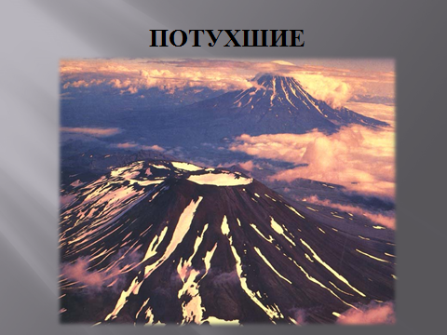
И потухшие вулканы – это те, что уже не извергаются и вряд ли будут.
Давайте повторим. Действующие – это… (Ребенок: «Вулканы, которые извергаются сейчас»); спящие – это… (Ребенок: «Вулканы, которые могут начать извергаться») и потухшие – это… (Ребенок: «Вулканы, которые уже извергаться не будут»). Молодцы, все правильно.
Но почему же, вулкан извергается? Чтобы это понять, нам нужно узнать его строение.
Слайд 9.
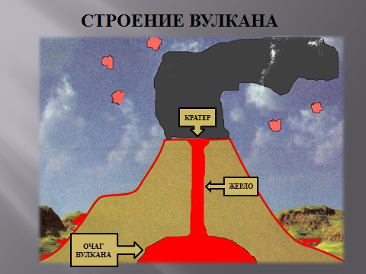
Посмотрите, в самом низу вулкана находится очаг магмы, которая поднимаясь на поверхность по жерлу вулкана, выливается (выстреливает) на поверхность через кратер, и превращается в лаву. Остывая, лава образует гору, которую мы и называем вулканом. Запомнили? Давайте повторим. В низу, под вулканом очаг…(Д.: «Магмы»), дальше магма поднимается по … (Д.: «Жерлу»), выливается на поверхность через … (Д.: «Кратер»), и превращается в … (Д.: «Лаву»). Остывшая лава, образует … (Д.: «Вулкан»).
Молодцы! А сейчас, мы с вами, тоже попробуем сделать извержение вулкана.
Для этого нам надо перейти за столы с моделями вулканов.
3.
Дети переходят за столы, вокруг которых становятся парами (то есть по два человека на одну модель вулкана).
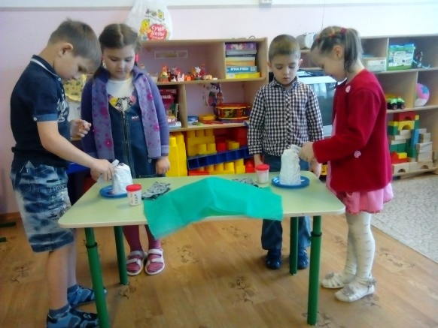
В.: Посмотрите, перед вами модели вулканов. С одной стороны стоит стаканчик с порошком и ложечкой, а с другой бутылочка с жидкостью. Напоминаю, что ни порошок, ни жидкость не надо трогать руками. Мы уже с вами взрослые, и должны соблюдать технику безопасности. Те дети, возле которых стоит стаканчик с порошком, насыпьте его ложечкой, аккуратно, в кратер своего вулкана. Хорошо. Теперь те, возле которых стоит бутылочка с жидкостью, возьмите свои бутылочки, аккуратно их откройте и полейте порошок в кратере своего вулкана. Много лить не надо. Что, у нас получилось? (Ответы детей).
В.: У всех получилось извержение вулкана? Давайте вспомним, что мы использовали.
Д.: Модель вулкана, порошок.
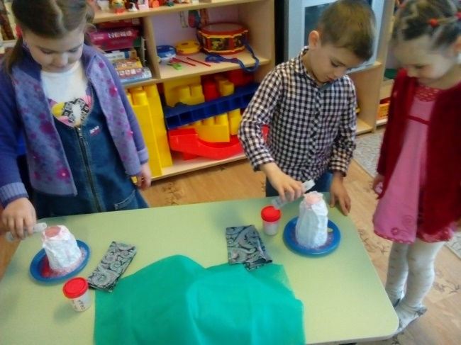
В.: Что мы делали с порошком?
Д.: Мы его насыпали в кратер.
В.: Правильно. Этот порошок называется – пищевая сода. Повторите вместе со мной – пищевая сода. Хорошо, что делали дальше?
Д.: Дальше, мы наливали жидкость из бутылочки.
В.: Жидкость в ваших бутылочках называется лимонная кислота. Давайте повторим все вместе - лимонная кислота. Замечательно.
Посмотрите на экран.
Слайд 10.
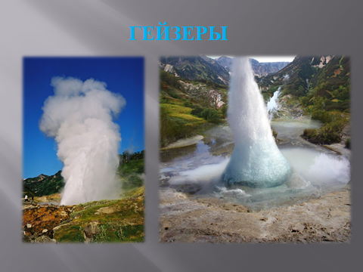
Как вы думаете, что это?
Д.: Гейзер.
В.: Правильно. Посмотрите, возле вулкана, часто можно увидеть гейзеры.
Слайд 11.
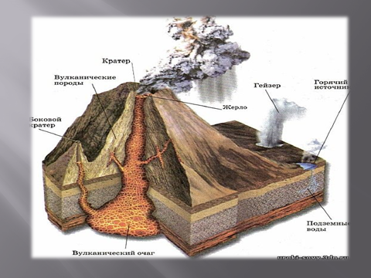
В.: Как вы думаете, какие могут быть гейзеры?
Д.: Гейзеры могут быть водяные, газовые, грязевые.
В.: Правильно. Посмотрите.
Слайд 12.
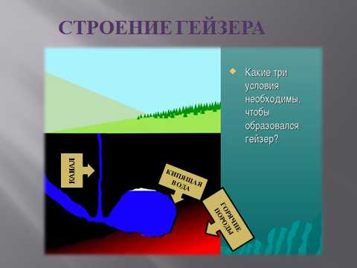
Вода под землей нагревается, превращается в пар и начинает подниматься по каналу вверх. Затем пар встречается с холодной водой и выталкивает ее наверх через трещины в земле, так получается гейзер.
Давайте и мы с вами попробуем сделать гейзер. Посмотрите, под салфетками находятся тарелочки, к которым прикреплены трубочки. Как вы думаете, для того чтобы сделать водяной гейзер, что еще нам необходимо для опыта.
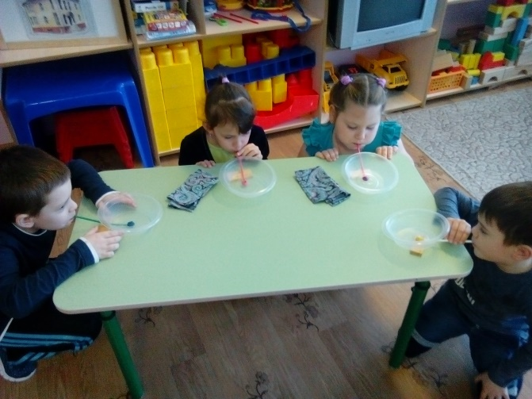
Д.: Для опыта нам еще необходима вода.
В.: Правильно. Давайте я налью каждому в тарелочку немного воды. Теперь надо сильно дунуть в трубочку. Что у нас получилось?
Д.: У нас получился водяной гейзер.
В.: Правильно. А сейчас я приглашаю вас на ваши стульчики перед экраном.
4.
В.: Давайте вспомним, о чем мы с вами сегодня говорили.
Слайд 13.
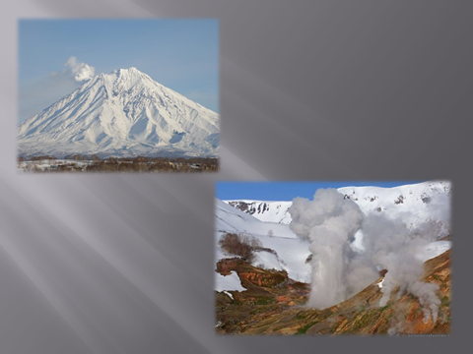
Д.: Мы сегодня говорили о вулканах и гейзерах.
В.: Кто мне скажет, какие вулканы бывают?
Слайд 14.
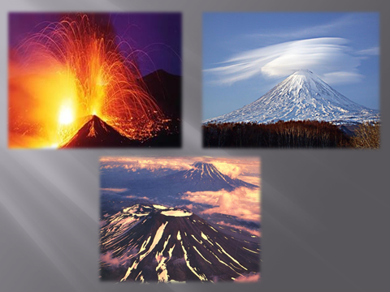
Д.: действующие, спящие, потухшие. (Если дети затрудняются, то воспитатель называет виды вулканов сам и еще раз просит детей повторит за ним).
В.: Какие опыты мы с вами сегодня проводили?
Д.: Мы проводили опыт извержение вулкана и водяной гейзер.
В.: Вам понравилось сегодняшнее исследование? Будем продолжать изучать вулканы и гейзеры.
Д.: Да.
В.: На этом наша встреча закончилась. Большое спасибо!

